Prova 2 Exercícios

Ciclista

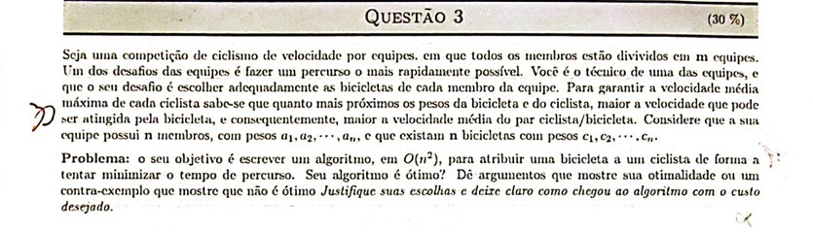

Guloso:

Programação Dinâmica:

Divisão e Conquista:

- Bitônica

Guloso:

Programação Dinâmica:

Divisão e Conquista:

– Estrutura Geral Gulosos

Guloso:

Programação Dinâmica:

Divisão e Conquista:

– Grafo Acíclico

Guloso:

Programação Dinâmica:

Divisão e Conquista:

- Esqui

Guloso:

Programação Dinâmica:

Divisão e Conquista:

– Caixa de Banco

Guloso:

Programação Dinâmica:

Divisão e Conquista:

– Chapa

Guloso:

Programação Dinâmica:

Divisão e Conquista:

– Cobertura de Vértice

Guloso:

Programação Dinâmica:

Divisão e Conquista:

